Дата: 06.03.2017
Тема: Деление положительных десятичных дробей
Тип урока: урок применения знаний и умений
Цель урока: создать условия для совершенствования практических навыков деления десятичной дроби на десятичную дробь, применение способов действий в измененных условиях и нестандартных ситуациях.
Формируемые УУД:
Предметные: моделируют ситуацию, иллюстрирующую правило деления на десятичную дробь и умение выполнять это действие, выбирают алгоритм решения нестандартной задачи.
Метапредметные
Регулятивные: определяют цель учебной деятельности, планируют собственную деятельность, определяют средства для ее осуществления, контролируют и оценивают процесс и результаты своей деятельности.
Познавательные: развивают самостоятельность, логическое мышление, внимательность, учатся применять правило деления на десятичную дробь, извлекают необходимый материал из учебника.
Коммуникативные: умение слушать собеседника и вести диалог, аргументировать свою точку зрения; воспитывать чувство взаимопомощи, уважительное отношение к чужому мнению, культуру учебного труда.
Личностные: формируют внимательность и аккуратность в вычислениях; требовательное отношение к себе и своей работе.
Дают позитивную самооценку результата учебной деятельности, понимают причины успеха учебной деятельности, проявляют познавательный интерес к изучению предмета.

Технологическая карта урока
№ | Этапы 1 урока | Название используемых ЭОР | Деятельность учителя | Деятельность ученика | Формируемые УУД
 |  |  |  |  | Познаватель-  ные | Регулятивные | Коммуникатив-  ные | Личност-  ные
1 | 2 | 3 | 4 | 5 | 6 | 7 | 8 | 9
1 | Организационный момент  2 мин | Слайд 1 | Учитель приветствует учащихся,  проверяет их готовность к уроку.  Будь внимателен, дружок. Начинаем мы урок.  Посмотрите, все ль в порядке: книжка, ручка и тетрадка.  Все ли правильно сидят? Все ль внимательно глядят?  Каждый хочет получать только лишь оценку “5”.  - У каждого из вас на столах лежат карточки самооценивания. Подпишите их. В течение урока мы с вами будем выполнять различные задания. По окончанию решения каждой задачи, вы должны оценить свою работу:  "+" - справился с задачей без затруднений,  "±" - справился с задачей, но возникали сложности,  "-" - не справился с задачей. | Учащиеся слушают учителя, подписывают карточки самооценивания | Осознанное и произвольное построение речевого высказывания | Прогнозирование своей деятельности | Умение слушать и вступать в диалог | Умение выделять нравственный аспект поведения
2 | Актуализация  знаний  2 мин | Слайд 2 | 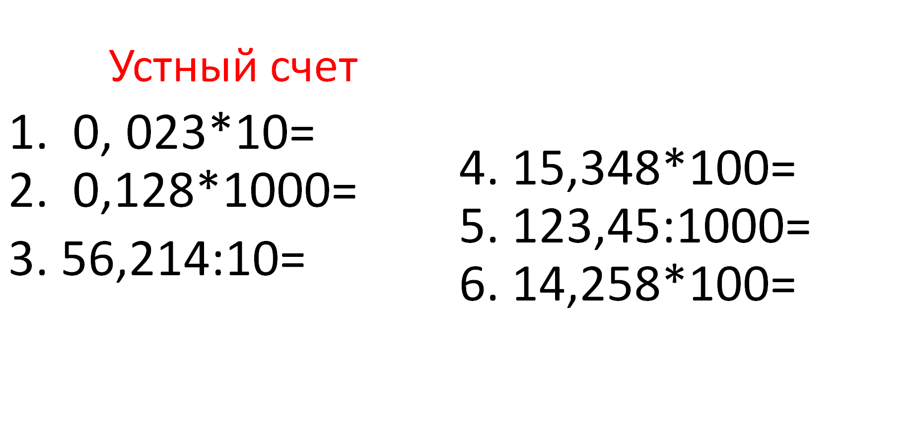 | Учащиеся устно выполняют предложенные задания.
3 | Постановка  цели и задач  урока.  Мотивация  учебной  деятельности  обучающихся.  10 мин | Слайд 4,5,6 | Демонстрирует презентацию  Повторение понятий угла;  Учитель продолжает беседу с проблемной задачи по будущей теме урока.  Задает учащимся наводящие вопросы  Задача: Площадь прямоугольника 16,32 дм2,  а его ширина равна 4,8 дм.  Чему равна длина прямоугольника?  Чем похожи выражения в каждой паре? Чем отличаются?  Можно ли утверждать, что их значения одинаковы?  а) 1200:6; б) 380:19; в) 540:3;  12000:60; 760:38; 1620:9?  Какова цель работы на уроке? (сформулировать правило деления десятичной дроби на десятичную и научиться его применять) | Участвуют в работе по повторению, в беседе с учителем, отвечают на поставленные вопросы  Формулируют тему и цель урока, задачи. Записывают в тетради дату и тему урока. | Анализ объектов с целью выделения признаков. | Выделение и осознание того, что уже пройдено.  Постановка цели учебной задачи. | Умение с достаточной полнотой и точностью выражать свои мысли, слушать и вступать в диалог | Установление связи между целью деятельности и ее мотивом
4 | Восприятие и первичное осознание нового материала  10 мин | Слайды 7,8 | Демонстрирует презентацию  Решим примеры на деление из учебника №835 с. 161  (с комментарием на местах)  Давайте еще раз сформулируем правило деления десятичной дроби на десятичную дробь. (Смотри учебник, стр.157,158, правило.)  Как вы считаете, решили мы поставленную задачу? | Учащиеся записывают тему урока в тетрадь.  Выполняют задание.  ученик у доски, остальные в тетради выполняют №835 ,  формулируют определения | Поиск и выделение необходимой информации.  Формирование ПЛД равнения  Структурирование знаний.  Подведение под понятие  Выделение и формулирование познавательной цели, рефлексия способов и условий действия | Целеполагание, выдвижение гипотез  Планирование своей деятельности для решения поставленной задачи | Умение слушать и вступать в диалог  Коллективное обсуждение проблем (при необходимости) | Проявление терпения и аккуратности при построении чертежей
5 | Физминутка  3 мин | Слайды 8-11 | Сменить деятельность, обеспечить эмоциональную разгрузку учащихся. | Учащиеся сменили вид деятельности (отдохнули) и готовы продолжать работу. |  |  | Умение слушать | Осознание ценности здоровья
6 | Закрепление знаний  10 мин | Слайд 12 | Комментирует, направляет работу учащихся.  Работа в группах  №852 а,б,в | Выполняют задание в группах
7 | Подведение итогов урока. Рефлексия.  5 мин |  | Вносит корректировку в ответы учащихся. Дает возможность самим ученикам оценить себя, затем оценивает учащихся с комментированием.  Рефлексия.  Что нового вы узнали?  Какие трудности возникли?  Почему возникли трудности?  Как я преодолел их?  Синквейн  Заполнение карточки самооценивания. |  | Анализ объектов и синтез | Контроль изученного материала | Умение с достаточной полнотой и точностью выражать свои мысли, умение слушать и вступать в диалог. | Проявление доброжелательности в дискуссии, доверия к собеседнику
8 | Дом. задание  3 мин |  | П. 4.6 № 836, 852 (г), 853 (г) | Подводят итог урока, оценивают себя | Осознанное и произвольное построение речевого высказывания |  | Умение с достаточной полнотой и точностью выражать свои мысли, слушать и вступать в диалог | Ориентация в межличностных отношениях  Смыслообразование.

